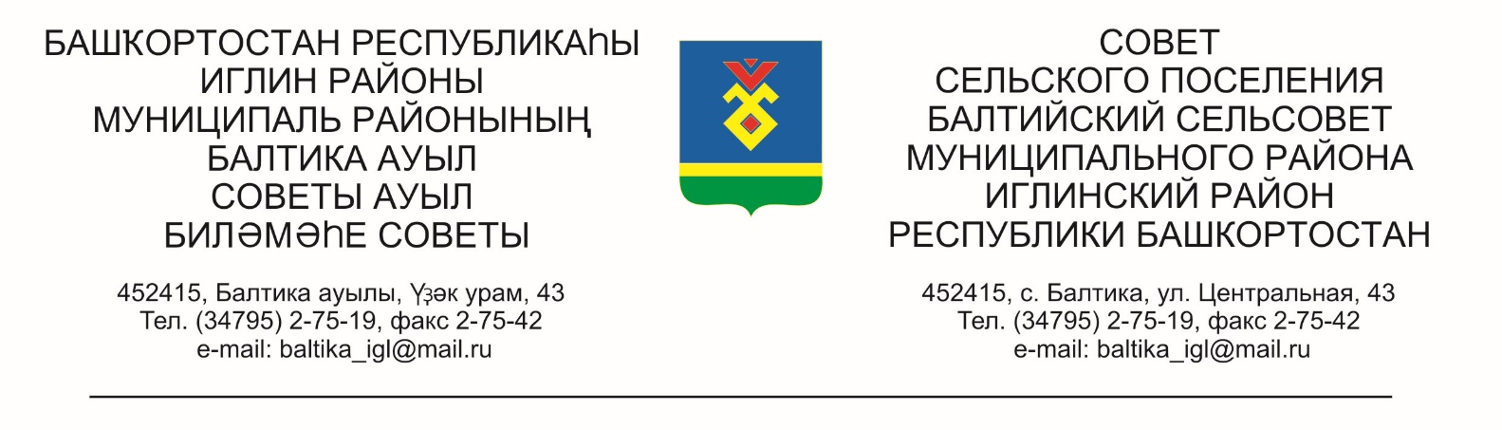
КАРАР РЕШЕНИЕ
«16» март 2026 й № 312 «16» март 2026г.

Об утверждении квалификационных требований к уровню профессионального образования, стажу муниципальной службы,
стажу работы по специальности, необходимых для замещения должностей муниципальной службы в органах местного самоуправления сельского поселения Балтийский сельсовет муниципального района Иглинский район Республики Башкортостан и Совете сельского поселения Балтийский сельсовет муниципального района Иглинский район Республики Башкортостан

В соответствии с пунктом 3 статьи 6 Федерального закона от 25.12.2008 г. № 273-ФЗ «О противодействии коррупции», статьей 9 Федерального закона от 02.03.2007 г. № 25-ФЗ «О муниципальной службе в Российской Федерации», статьей 7 Закона Республики Башкортостан от 16.07.2007 г. №453-з
«О муниципальной службе в Республике Башкортостан» Совет сельского поселения Балтийский сельсовет муниципального района Иглинский район Республики Башкортостан решил:

1. Утвердить прилагаемые Квалификационные требования к уровню профессионального образования, стажу муниципальной службы, стажу работы по специальности, необходимые для замещения должностей муниципальной службы в Администрации сельского поселения Балтийский сельсовет муниципального района Иглинский район Республики Башкортостан и Совете сельского поселения Балтийский сельсовет муниципального района Иглинский район Республики Башкортостан.
2. Признать утратившим силу решение Совета сельского поселения Балтийский сельсовет муниципального района Иглинский район Республики Башкортостан от 05.03.2019 года № 423 «Об утверждении квалификационных требований к уровню профессионального образования, стажу муниципальной службы, стажу работы по специальности, необходимых для замещения должностей муниципальной службы в органах местного самоуправления сельского поселения Балтийский сельсовет муниципального района Иглинский район Республики Башкортостан и Совете сельского поселения Балтийский сельсовет муниципального района Иглинский район Республики Башкортостан».
3. Обнародовать настоящее решение на официальном сайте сельского поселения Балтийский сельсовет муниципального района Иглинский район Республики Башкортостан и на информационном стенде в здании администрации сельского поселения Балтийский сельсовет по адресу: с. Балтика, ул. Центральная, д.43.
4. Контроль за исполнением настоящего решения возложить по Постоянную комиссию Совета сельского поселения Балтийский сельсовет муниципального района Иглинский район Республики Башкортостан по социально-гуманитарным вопросам, охране правопорядка (председатель – Солтанмурадов Н.К.)

Глава сельского поселения И.М.Бугвин

Приложение
к решению Совета сельского поселения Балтийский сельсовет муниципального района Иглинский район
Республики Башкортостан
от «16» марта 2026 г. № 312

Квалификационные требования
к уровню профессионального образования, стажу муниципальной службы, стажу работы по специальности, необходимые для замещения должностей муниципальной службы в органах местного самоуправления сельского поселения Балтийский сельсовет муниципального района Иглинский район Республики Башкортостан и Совете сельского поселения Балтийский сельсовет муниципального района Иглинский район Республики Башкортостан

1. Квалификационные требования к должностям муниципальной службы устанавливаются в целях обеспечения высокого профессионального уровня муниципальных служащих, унификации квалификационных требований к муниципальным служащим в органах местного самоуправления сельского поселения Балтийский сельсовет муниципального района Иглинский район Республики Башкортостан и Совета сельского поселения Балтийский сельсовет муниципального района Иглинский район Республики Башкортостан.

2. Квалификационными требованиями к уровню профессионального образования, стажу муниципальной службы или стажу работы по специальности, устанавливаемыми для замещения должностей муниципальной службы, являются:
2.1. Для замещения высших должностей муниципальной службы:
высшее образование не ниже уровня специалитета, магистратуры;
стаж государственной и (или) муниципальной службы или стаж работы по специальности, направлению подготовки не менее 3 лет.
2.2. Для замещения главных должностей муниципальной службы:
высшее образование;
стаж государственной и (или) муниципальной службы или стаж работы по специальности, направлению подготовки не менее одного года.
2.3. Для замещения ведущих должностей муниципальной службы:
высшее образование;
без предъявления требований к стажу.
2.4. Для замещения старших должностей муниципальной службы:
профессиональное образование;
без предъявления требований к стажу.
2.5. Для замещения младших должностей муниципальной службы:
профессиональное образование;
без предъявления требований к стажу.
3. Для лиц, имеющих дипломы бакалавра, специалиста или магистра с отличием, в течение трех лет со дня выдачи диплома устанавливаются квалификационные требования к стажу муниципальной службы или стажу работы по специальности, направлению подготовки для замещения главных должностей муниципальной службы - не менее шести месяцев стажа муниципальной службы или стажа работы по специальности, направлению подготовки.
4. Квалификационные требования к знаниям и умениям, которые необходимы для исполнения должностных обязанностей, устанавливаются в зависимости от области и вида профессиональной служебной деятельности муниципального служащего его должностной инструкцией.
Должностной инструкцией муниципального служащего могут также предусматриваться квалификационные требования к специальности, направлению подготовки, которые необходимы для замещения должности муниципальной службы.
5. В случае если должностной инструкцией муниципального служащего предусмотрены квалификационные требования к специальности, направлению подготовки, которые необходимы для замещения должности муниципальной службы, то при исчислении стажа работы по специальности, направлению подготовки в указанный стаж включаются периоды работы по этой специальности, этому направлению подготовки после получения гражданином (муниципальным служащим) документа об образовании и (или) о квалификации по указанным специальности, направлению подготовки.
В случае если должностной инструкцией муниципального служащего не предусмотрены квалификационные требования к специальности, направлению подготовки, то при исчислении стажа работы по специальности, направлению подготовки в указанный стаж включаются периоды работы гражданина (муниципального служащего), при выполнении которой получены знания и умения, необходимые для исполнения должностных обязанностей по должности муниципальной службы, после получения им документа о профессиональном образовании того уровня, который соответствует квалификационным требованиям для замещения должности муниципальной службы.

